鎌倉市 保険年金課 会計年度任用職員 採用試験申込書

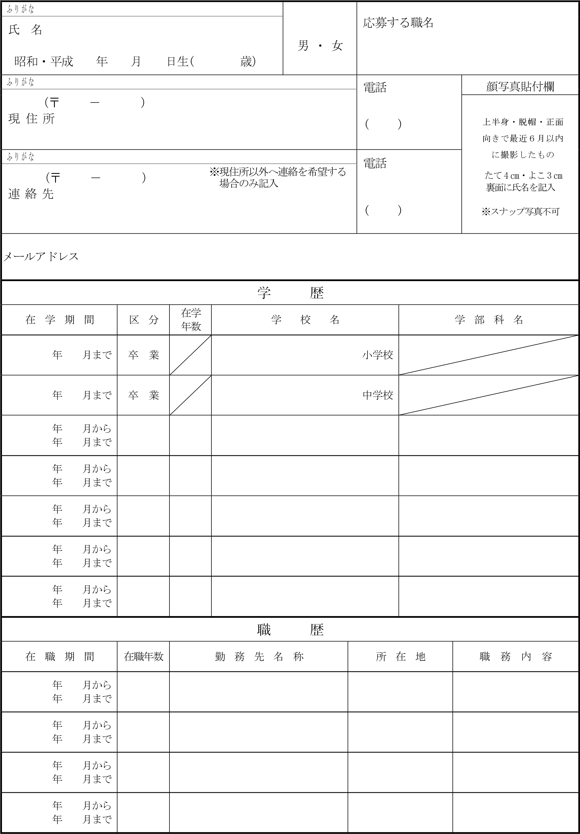

賞 罰
年 月 | 内 容 |  |  |  | 機 関
免 許 ・ 資 格
名 称 |  | 取 得 年 月 日 |  | 取 得 機 関
鎌倉市を志望した理由、鎌倉市で取り組みたい事業等

自己ＰＲ

本人希望記入欄（勤務日程・時間などについて希望があれば記入）

通勤時間  時間 分 |  |  | 鎌倉市役所への交通手段
この申込書の記載事項に相違ありません。
鎌倉市職員として採用されたときは、日本国憲法および法律を尊重し、誠実かつ公正に職務に
従事することを誓います。

年 月 日
氏 名

